Månedsbrev for avdeling Hagen – September 2022
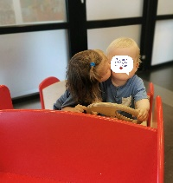  Velkommen!  «Tipp og Topp» sangen:  «Tipp og Topp er gode venner, gode venner, gode venner. Hilser vennlig på de de kjenner.  Tipp! sa Topp, jeg foreslår; vi spiller på tromme, spiller på tromme, spiller på tromme mens vi går.  (shshshshsh…!)  Vi spiller på tromme, spiller på tromme, spiller på tromme mens vi går!  Vi spiller på tromme, spiller på tromme, spiller på tromme mens vi går!  Mål og innhold for September:  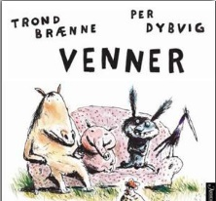 | 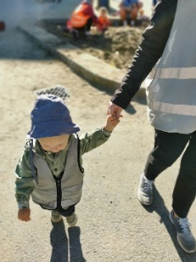  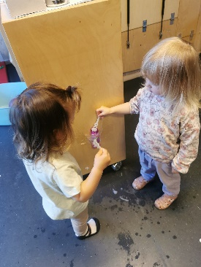  Hei alle sammen! Velkommen til avdeling Hagen og et nytt barnehageår  Et nytt barnehageår er alltid spennende. De yngste barna i gruppa blir nå de «største» og de vil oppleve at mye av oppmerksomheten må deles med de nye barna som begynner i gruppa.  Jåttå barnehages visjon: «Vi kan se barnet innenfra», handler blant annet om at vi voksne har kunnskap og erfaring til å se barnets behov og forstå hva barnet trenger. Vi bruker trygghetssirkelen til hjelp i arbeidet vårt, i tillegg til Inkluderingsmodellen.  Rammeplan for barnehagen beskriver at det å møte barnets behov for omsorg, trygghet, tilhørighet og anerkjennelse, og å sikre at barna får ta del i og medvirke i fellesskapet, er viktige verdier som skal gjenspeiles i barnehagen. (RP, 2017).  Jåttå barnehages hovedmål sier: «Alle barn skal utvikle en god selvfølelse og få støtte til tilknytning og utforskning».  Jobben vi i barnehagen gjør, begynner den dagen ditt barn starter i barnehagen, i tilvenningen. I starten er dere foreldre viktige informanter og barnets trygge base/havn. Dere gir oss informasjon om barnets personlighet, behov, interesser osv.  Dere forteller oss om hva barnet liker, og ikke liker. Denne informasjonen tar vi med oss i møte med barnet og den blir en god støtte videre etter tilvenningsperioden.  Vi jobber mye med vennskap og fellesskap/inkludering, det gjennomsyrer arbeidet vårt gjennom året. Den første tiden i barnehagen handler mye om omsorg og trygghet. Målet er at barnet skal få en god tilknytning til minst en voksen. Barna som har gått et år i barnehagen og har trygg tilknytning og føler på tilhørighet, ser vi at er fantastiske ressurser for de nye barna. Samtidig er vi også oppmerksomme på at de også trenger ekstra mye oppmerksomhet og kos de også i denne perioden hvor vi har mye fokus på de nye.  Vi kjenner på en stolthet når vi ser at de «store» barna gir god omsorg til de nye barna. De gir kos, inkluderer, holder i hånda, trøster og leker. Allerede de første dagene gir de de nye barna en følelse av å være inkluderte og føle på vennskap. Observasjonene vi gjør oss av barnas prososiale handlinger kan være ganske så rørende og vi voksne er rause med å gi anerkjennelse til barna for sine gode handlinger.  «Sangsamling» som metode for inkludering, fellesskap, vennskap, glede og tilhørighet.  Samlingen er dagens felles møtepunkt. En forutsigbar hverdag er viktig for barna. Det er lettere å føle seg trygg når vi gjør ting på samme måte hver dag, da vet barnet hva som skal skje. Vi starter med å spille «Samling sangen». Når barna er blitt kjent med den, vet de at det er samling og at vi skal møtes rundt det runde bordet på avdelingen.  Fra første dag i tilvenningen får barna delta i samlings ritualet vårt. Vi synger faste sanger, alle med bevegelse.  Vi har en koffert hvor dyrene bor. Barna får banke på kofferten for å vekke dyrene, deretter tar vi de ut og synger sanger om dyrene etter tur. Det er veldig stas, barna vet akkurat hvordan vi gjør det og vi har et lite ritual som alle følger. Etter hvert beveger vi oss ut av stolene og legger oss ned på gulvet og synger «Bjørnen sover», etterfulgt av avslutningssangen: «Nå er det slutt for i dag», det markerer slutten på samlingen.  Vi bruker også sangen: «Stor bølge, liten bølge» og lager bølger med et stort silkeskjerf. Barna er med og lager bølger, eller sitter under og fryder seg.  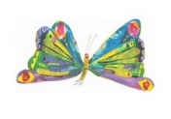  Vi har også rasleegg som vi bruker mye. Vi bruker ulike sanger om rasleegget. Vi rasler, vi gjemmer det bort, vi har rasleegg på hodet osv.  Det tok ikke lang tid før vi så at de nye barna også var med på å gjøre litt bevegelser og synge ord av sangtekstene.  Det er uten tvil magi i sang og musikk! Etter hvert vil vi endre litt på repertoaret vårt, tilføre noe nytt.  Alle barna skal få sitt eget sangkort med en sang de er glad i. Barnas personlige sanger ble vi kjent med i tilvenningsperioden og vil bli brukt flittig.  Barnehagen deltar i et Forsknings -og utviklingsprosjekt i musikk i samarbeid med universitetet. Det gir oss både mer innsikt og kompetanse i hvordan vi kan bruke musikk i barnehagen med de minste spesielt.  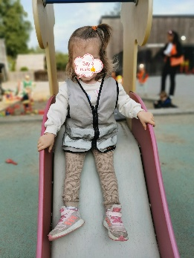  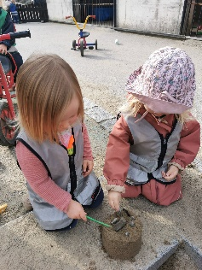  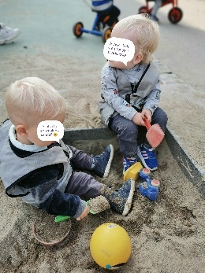  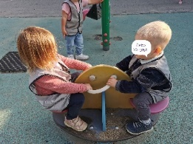  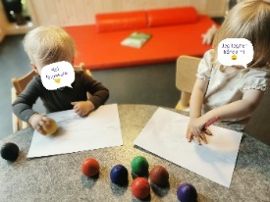  - Mål: Vennskap  - Månedens tema: «Venner»  - Månedens bok: «Venner»  - Månedens ord: En venn, venner, sammen, hjelpe, dele.  - Månedens sanger/musikk: «God morgen», «Hei, hei, hei», sanger om dyrene, «rasleegg» sanger, «stor bølge, liten bølge», «Løp mine hester», «En venn» og «Godt å ha någen» ++  - Månedens rim/regler: «Tipp og Topp»  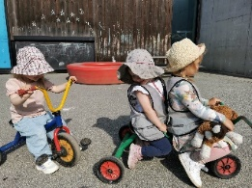  - Hvordan vil vi jobbe med mål og tema:  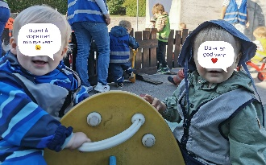  Sangsamlingen på morgenen rammer inn alle i et fellesskap. Vi synger om alle barna og vi snakker om de som eventuelt ikke er tilstede, alle skal bli nevnt Vi følger et fast rituale som beskrevet ovenfor.  Etter samling deler vi oss inn i lekegrupper. Nå i starten, vil vi muligens dele oss i to grupper. Vi har gjerne en lekegruppe inne en liten stund, for deretter å gå ut å leke litt før lunsj.  I lekegruppene har vi fokus på at barna skal bli kjent med hverandre, ha det fint og vi voksne er observante for barns ideer og ressurser og er tilretteleggere. Vi både utfordrer barna litt og er en trygg havn når de trenger det. Vi legger til rette for at barna skal ha oppmerksomheten mot hverandre, skape et felles fokus.  Vi kommer til å introdusere boka: «Venner», som handler om dyrene på gården som finner ut at de vil besøke hverandre. Hvordan tror dere det går når skjæra inviterer grisen på frokost oppe i skjærereiret sitt høyt oppe i treet…?  Vi bruker alltid to -eller tredimensjonale figurer når vi jobber med tema, i tillegg til boka/fortellingen. Visuell støtte kan gjøre fortellingen mer forståelig og interessant. Samt at barna får leke med figurene og gjenkalle fortellingen på sin måte om de vil.  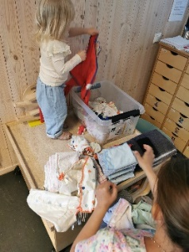  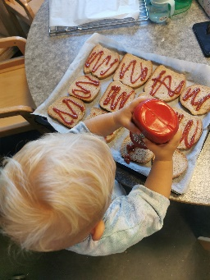  Vi voksne er opptatt av at barna skal være inkluderte i alt som foregår i hverdagen. Barna får hjelpe til med å vaske bort, gå med søppel, hente nye smekker på vaskerommet, hente mattralla, forberede måltid osv.  Vi er også opptatt av at barna skal delta i rydding, vi gjør det til en lek! Lekene har sin faste plass, da er det lett å huske hvor de skal  Vi ser frem til en spennende måned sammen med den nye Hagen gjengen  28.9 inviterer vi til foreldremøte i barnehagen!  Varme hilsener fra  Elisabeth, Najmeh og Helene

